偶对称实

奇对称虚

# 频带宽度(能量集中范围)

B=2π/τ

时直流

真分式

周期信号无，极点位于左半平面或s=0有一阶

# 常见FT

周期信号

其中，

# 时域理想采样

# 周期矩形波采样（自然矩形波采样）

**LT相关**

f (t) = ao + a, + bl sin 01t+ 
+ a2 cos2qt+b2 sin 20)1t+••• 
= ao + COS no_ht + sin no/ ) 
f, f (t)cos nqidt 
¯ f (t) sin nqtdt 
= = cn cos 
—arctan —L  = COS / jsin+ O(t 
.F.c 
a) ٣.(.b 

# 相关运算

互相关

自相关

相关与卷积关系,当且仅当

自相关与能量

# 卷积性质

①微分/差分

②积分

③高阶导数/多重积分

# 几种特例

y[l] 
y[2] 
h[ll 
h[n-2] h[n-2] 
XII] 
x[n] 
= /h[ol 

**第一章**

# 连续时间信号与离散时间信号

**连续时间信号：**模拟信号、量化信号(取值为有限个不连续点)

**离散信号：**抽样信号、数字信号(离散信号的幅值也被限定为某些离散值，也即时间与幅度取值都具有离散性)

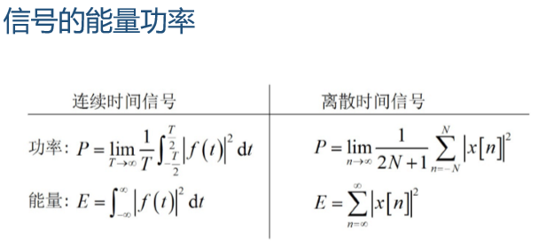

# 奇异信号：函数本身或者其导数存在不连续点的信号

# 直流分量与交流分量

直流分量：信号的平均值。

交流分量：原信号减去直流分量。

# 稳定系统与非稳定系统

稳定系统：输入有界，输出有界，且t

**实数系统：**叠加性=线性系统

**第二章**

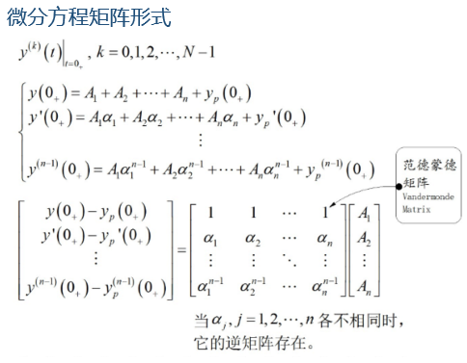

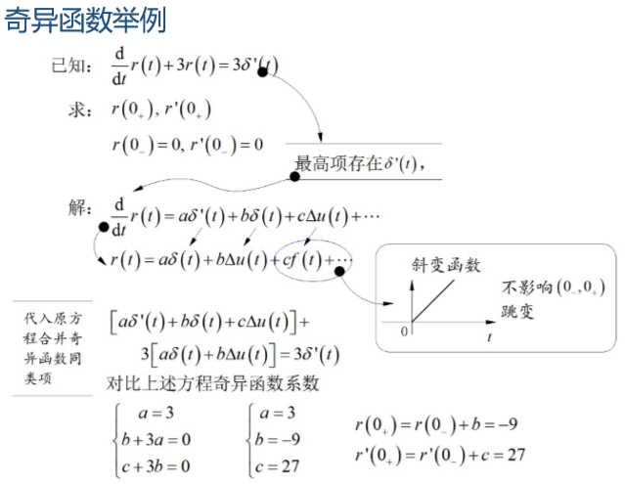

**自由响应：**齐次解(系统极点) **强迫响应：**特解(激励极点)

# 傅里叶级数收敛条件

能量条件：一个周期内能量有限

波形条件（Dirichlet条件）①信号绝对可积②极大值、极小值个数有限③第一类间断点有限

# 吉布斯现象：选取傅里叶有限级数项合成波形，在函数的不连续点出现峰起，该峰起随着级数项增大而趋向一个常数，约等于跳跃值的9%。

# 波形与频率衰减关系a阶导数出现冲激，即的几次衰减。

# FT公式

**实函数傅里叶变换的幅度谱为偶函数、相位谱为奇函数,且有**

**无论f(t)为实函数或复函数,都有**

# 定理 如果信号为有限时宽，则即，若

# 卷积定理

# LT相关